Systemy operacyjne - 2TI
Zadania do samodzielnego wykonania - system operacyjny Linux.
Zadania wykonujemy w konsoli (trybie wiersza poleceń). Pracę dokumentujemy w postaci zrzutów ekranowych oraz zapisania wydanych poleceń. Wszystkie zrzuty i polecenia należy zapisać w jednym pliku tekstowym (.doc/.docx/.rft/.odt). Nazwa pliku ma zawierać imię podkreślenie numer w dzienniku, np: Jan_1.

Wykorzystywane komendy, polecenia z poprzednich zadań oraz dodatkowo: chmod, chown
Niektóre z zadań należy wykonać z pozycji administratora.

Zad 1. (4p.)
W katalogu domowym utwórz następującą strukturę katalogów:

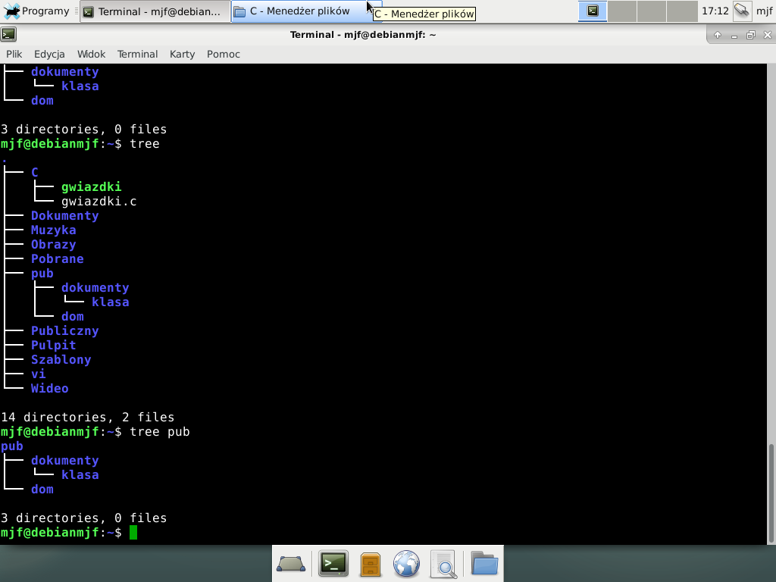

Zad 2. (2p.)
Utwórz w katalogu dom dwa pliki tekstowe plik1.txt oraz plik2.txt. Pliki te powinny zawierać przykładowy tekst.
(przejście do katalogu)
echo "pierwszy plik z tekstem" > plik1.txt
echo "drugi plik z tekstem" > plik2.txt

Zad 3. (6p.)
Jakie uprawienie domyślne mają pliki1.txt oraz plik2.txt?
Ustaw (dowolną metodą) dla pliku plik1.txt uprawnienia rw-r--rw-.
Ustaw (dowolną metodą) dla pliku plik2.txt następujące uprawnienia:
właściciel: odczyt, zapis, wykonanie;
grupa: tylko zapis;
pozostali: odczyt, zapis.
Wyświetl uprawnienia plików po zmianach
chmod 646 plik1.txt
chmod 726 plik1.txt

Zad 4. (1p.)
Wydaj polecenie chmod 574 dla plik1.txt? Jakie zostaną nadane mu prawa?
-r-xrwxr--

Zad 5. (2p.)
Utwórz plik dane.txt w katalogu klasa i umieść w nim swoje imię, nazwisko i klasę.
echo "Jan Kowalski 2TI" > dane.txt

Zad 6. (2p.)
Utwórz plik email.txt w katalogu klasa i umieść w nim swój adres poczt elektronicznej.
echo "JanKowalski@wp.pl" > email.txt

Zad 7. (4p.)
Ustaw dla katalogu dokumenty i wszystkich podkatalogów następujące uprawnienia
właściciel: odczyt, zapis, wykonanie;
grupa: brak uprawnień;
pozostali: odczyt, zapis.
chmod -R 706 pub

Zad 8. (1p.)
Sprawdź, czy możesz nie nadawać plikowi żadnych praw?
chmod 000 ...

Zad 9. (2p.)
Pracując jako zwykły użytkownik utwórz plik moj.txt w katalogu pub. Następnie zaloguj się na konto root i przejmij ten plik na własność.
(przelogować na konto użytkownika root)
chown root moj.txt

